**RANCANG BANGUN APLIKASI MOBILE PENGENALAN BANGUN RUANG MENGGUNAKAN AUGMENTED REALITY DAN VOICE RECOGNITION**

**PROPOSAL SKRIPSI**

Dibuat sebagai syarat pelaksanaan penelitian mahasiswa program sarjana

**Oleh :**

**Fauzan Abdurrahman**

**NIM : 1806065**



**PROGRAM STUDI TEKNIK INFORMATIKA**

**SEKOLAH TINGGI TEKNOLOGI GARUT**

**2021**

LEMBAR PENGESAHAN

**JUDUL PENELITIAN MENGUNGKAPKAN JENIS PENELITIAN, HASIL, MASALAH/METODE, DAN OBJEK PENELITIAN(JIKA ADA)**

**PROPOSAL SKRIPSI**

**Oleh:**

**Fauzan Abdurrahman**

**NIM: 1806065**

Proposal Skripsi ini telah diperiksa dan disetujui oleh:

|  |  |
| --- | --- |
| Pembimbing,  XXXXXXXXXXXX  NIDN: XXXXXXX | |
|  |  |
|  | |

Mengetahui,

Ketua Program Studi Teknik Informatika,

Dede Kurniadi, S.Kom.,M.Kom

NIDN: 0402098301

RINGKASAN

Kegiatan belajar mengajar di sekolah dengan metode yang sama kerap kali membuat murid-murid merasa jenuh dan enggan belajar. Hal tersebut dapat mengakibatkan timbulnya rasa malas yang mengakibatkan murid-murid lebih banyak senang bermain daripada belajar. Pembelajaran dengan metode yang berbeda-beda atau lebih interaktif dapat menjadi solusi kejenuhan para murid di sekolah. Tujuan dari rancang bangun aplikasi mobile ini untuk menjadi solusi kegiatan belajar mengajar menjadi lebih interaktif serta manfaat dari penggunaan aplikasi mobile ini bagi guru yaitu membantu kegiatan mengajarnya agar lebih bervariasi, interaktif dan mudah dipahami oleh murid sedangkan bagi murid yaitu membantu kegiatan belajarnya agar tidak membosankan karena banyak metode yang diajarkan dan bervariatif dan bagi perkembangan ilmu pengetahuan dan teknologi (IPTEK), diharapkan aplikasi ini menambah wawasan konseptual dan referensi kepada peneliti lain tentang permasalahan rancang bangun aplikasi sejenis serta dapat menjadi salah satu hasil teknologi yang memberikan kemudahan dalam kegiatan belajar mengajar.

KATA PENGANTAR

Dengan menyebut nama Allah Subhanahu Wa Ta’ala yang maha pengasih lagi maha penyayang, segala puji serta syukur kepada Allah Subhanahu Wa Ta’ala yang telah memberikan rahmat dan hidayah-Nya sehingga penulis dapat menyelesaikan laporan Skripsi dengan judul “RANCANG BANGUN APLIKASI MOBILE PENGENALAN BANGUN RUANG MENGGUNAKAN AUGMENTED REALITY DAN VOICE RECOGNITION” Tak lupa shalawat serta salam semoga tercurah limpahkan kepada Nabi Muhammad Shalallahu ‘Alaihi Wassalam.

Penyusunan laporan proposal ini dibuat sebagai suatu syarat kelulusan mahasiswa program sarjana yang harus dipenuhi di Program Studi Teknik Informatika. Penyusunan laporan proposal ini tidak semata-mata tanpa ada bantuan, bimbingan, arahan dan bahkan penyemangat dari berbagai pihak, oleh karena itu penyusun menyampaikan rasa terimakasih, utamanya kepada yang terhormat:

1. Dr. Hilmi Aulawi, S.T., MT., selaku Ketua Sekolah Tinggi Teknologi Garut;
2. Dede Kurniadi, S.Kom., M.Kom., selaku Ketua Program Studi Teknik Informatika;
3. Dosen Pembimbing yang telah membantu memberikan masukan serta arahan dapat menyelesaikan laporan proposal ini;
4. Orang tua yang selalu memberikan doa, semangat, dorongan dan motivasi untuk menyelesaikan laporan proposal ini.
5. Rekan-rekan seperjuangan Teknik Informatika 2018 Kelas B serta semua pihak yang tidak dapat penulis sebutkan satu persatu.

Penulis menyadari bahwa dalam penyusunan laporan proposal ini masih banyak kekurangan oleh karena itu penulis sangat mengharapkan saran dan kritik yang membangun dari pembaca demi kesempurnaan laporan ini. Akhir kata penulis berharap semoga laporan proposal ini dapat bermanfaat bagi pembaca pada umumnya.

Garut, 18 Juni 2021

Penulis

DAFTAR ISI

LEMBAR PENGESAHAN

RINGKASAN ii

KATA PENGANTAR iii

DAFTAR ISI iv

DAFTAR GAMBAR v

DAFTAR TABEL vi

1. PENDAHULUAN 10

1.1. Latar Belakang 10

1.2. Masalah Penelitian 11

1.3. Tujuan Penelitian 12

1.4. Pertanyaan Penelitian 12

1.5. Cakupan Penelitian 12

1.6. Manfaat Penelitian 12

2. TINJAUAN PUSTAKA 14

2.1 Penelitian Rujukan 14

2.2 Kesenjangan Penelitian 15

2.3 Teori Pendukung Penelitian 17

3. METODOLOGI PENELITIAN 19

4. JADWAL RENCANA KEGIATAN PENELITIAN 26

DAFTAR PUSTAKA 28

DAFTAR GAMBAR

Gambar 3.1. Kerangka Pemikiran 20

Gambar 3.2. *Work Breakdown Structure* 21

Gambar 3.3. Diagram Alur Aktivitas Perancangan Sistem 22

DAFTAR TABEL

Tabel 2.2.1. Kesenjangan Penelitian 15

Tabel 3.1. *Detail Activity* 23

Tabel 3.2. Sumber Daya Penelitian 24

1. PENDAHULUAN

1.1. Latar Belakang

Kegiatan belajar mengajar di sekolah dengan metode yang sama kerap kali membuat murid-murid merasa jenuh dan enggan belajar. Hal tersebut dapat mengakibatkan timbulnya rasa malas yang mengakibatkan murid-murid lebih banyak senang bermain daripada belajar. Pembelajaran dengan metode yang berbeda-beda atau lebih interaktif dapat menjadi solusi kejenuhan para murid di sekolah.

*Augmented Reality* merupakan aplikasi penggabungan dunia nyata dengan dunia maya dalam bentuk dua dimensi maupun tiga dimensi yang diproyeksikan dalam sebuah lingkungan nyata dalam waktu yang bersamaan. *Augmented Reality* sering juga disebut dengan realitas tertambat (Ilmawan Mustaqim, 2017).

Inti dari AR adalah menempatkan objek virtual ke dalam dunia nyata dan AR ini telah diterapkan di berbagai bidang salah satunya ialah bidang industri hiburan seperti filter instagram atau lainnya namun semakin majunya teknologi maka AR ini pun dapat diterapkan pada bidang akademik sebagai contoh memunculkan benda-benda virtual ke dalam dunia nyata untuk bahan ajar guru ataupun seorang pelajar agar tidak jenuh dalam melaksanakan kegiatan belajar mengajar dan dalam penggunaan aplikasi AR ini sudah memumpuni di masa kini.

Beberapa penelitian rujukan yang pertama berjudul “Pengembangan Media Pembelajaran Berbasis *Augmented Reality*” yang disusun oleh Ilmawan Mustaqim dan Nanang Kurniawan dengan hasil kesimpulan bahwa AR ini guru dapat membuat media pembelajaran yang menyenangkan, interaktif dan mudah digunakan. *Augmented Reality* juga dapat menggantikan modul pembelajaran yang belum ada di sekolah dalam bentuk virtual atau maya. Siswa tetap dapat melihat dan menggunakan modul seperti modul aslinya, namun dalam bentuk virtual. Melalui terobosan baru ini, semakin banyak variasi media pembelajaran yang dapat dibangun untuk mendukung kegiatan pembelajaran di sekolah, terutama SMK yang membutuhkan modul pembelajaran praktikum lalu dalam jurnal tersebut melakukan pengujian aplikasi AR ini dengan berbagai tipe smartphone yang berbeda dan dapat digunakan semaksimal mungkin di teknologi masa kini. Rujukan penelitian kedua berjudul “Aplikasi English Teacher Sebagai Alat Bantu Belajar English Conversation Berbasis Android dengan Menerapkan Voice Recognition” yang disusun oleh Jefrizal, Jarozi dan Agus Tedyyana dengan hasil kesimpulan aplikasi percakapan dialog bahasa inggris yang dapat memudahkan pengguna untuk belajar bahasa inggris secara digital hanya dengan menginput suara sesuai dengan kalimat yang telah disediakan serta aplikasi akan mendengar pembacaan kata demi kata. Aplikasi juga telah disediakan terjemahan langsung dan menampilkan kalimat yang di input melalui suara oleh pengguna. Rujukan penelitian ketiga berjudul “Pengembangan Aplikasi Berbasis Augmented Reality pada Outdoor Mathematics Learning untuk Meningkatkan Kemampuan Literasi Matematika” yang disusun oleh Muhammad Ghozian Kafi Ahsan dengan hasil kesimpulan telah dikembangkannya aplikasi *Augmented Reality* Mathinact dan diuji cobakan kepada siswa dan mendapatkan hasil peningkatan kemampuan literasi matematika. Rujukan penelitian keempat berjudul “Implementasi Metode Marker Based Tracking Pada Aplikasi Bangun Ruang Berbasis *Augmented Reality*” yang disusun oleh Bagus Satria Prihandoko dengan hasil kesimpulan bangun ruang yang akan ditampilkan pada aplikasi bangun ruang berbasis *Augmented Reality* dengan metode marker based tracking yang dioperasikan oleh sistem operasi android dengan fasilitas kamera. Rujukan penelitian kelima berjudul “Desain Bahan Ajar Berbasis Augmented Reality Pada Materi Bangun Ruang Bidang Datar” yang disusun oleh Ridwan Abdul Hanan, Ibnu Fajar, Surya Amami Pramuditya, Muchamad Subali Noto dengan hasil kesimpulan bahwa *Augmented Reality* sangat berpotensi dalam pembaharuan bahan ajar matematika. Rujukan penelitian keenam berjudul “Sistem Kendali Peralatan Elektronik Melalui Media Bluetooth Menggunakan *Voice Recognition*” yang disusun oleh Muhammad Rusdi, Achmad Yani yang dengan hasil kesimpulan sistem yang dibuat dengan kendali peralatan elektronik melalui media bluetooth menggunakan voice recognition berjalan dengan baik.

Dari latar belakang di atas penulis akan melakukan penelitian mengenai rancang bangun aplikasi *Augmented Reality* dengan tambahan *Voice Recognition* atau disertai penjelasan suara agar pembelajaran lebih interaktif maka penulis membuat Judul “**RANCANG BANGUN APLIKASI MOBILE PENGENALAN BANGUN RUANG MENGGUNAKAN AUGMENTED REALITY DAN VOICE RECOGNITION”**.

1.2. Masalah Penelitian

Adapun masalah penelitian yaitu seringnya terjadi kejenuhan antara guru dan murid bila menggunakan metode yang sama oleh karena itu diperlukannya aplikasi Augmented Reality serta tambahan Voice Recognition untuk meningkatkan pembelajaran lebih interaktif.

1.3. Tujuan Penelitian

Adapun tujuan dari penelitian ini adalah untuk membuat rancang bangun Aplikasi “Learn Geometry With AR” untuk guru dan murid berbasis mobile yang dapat membantu kegiatan belajar mengajar

1.4. Pertanyaan Penelitian

Berdasarkan masalah penelitian di atas muncul pertanyaan penelitian yaitu bagaimana membuat rancang bangun aplikasi “Learn Geometry With AR” untuk guru dan murid berbasis mobile yang dapat membantu kegiatan belajar mengajar?

1.5. Cakupan Penelitian

Adapun beberapa cakupan penelitian ini adalah sebagai berikut :

1. Penelitian ini berfokus pada membuat rancang bangun aplikasi pengenalan bangun ruang dengan teknologi *Augmented Reality* dan *Voice Recognition* dengan platform yang digunakan ialah berbasis mobile
2. Metodologi penelitian yang digunakan dalam pada penelitian ini yaitu metode MDLC (*Multimedia Development Life Cycle*).
3. Pembuatan Rancang bangun Aplikasi “Learn Geometry With AR” di STT-Garut Berbasis Web ini menggunakan teknologi Flutter, Dart, PHP, Laravel dan kemudian software yang digunakan yaitu Visual Studio Code, Laragon, Adminer, Emulator Android;
4. Fitur yang terdapat dalam aplikasi ini meliputi akses materi bangun ruang, quiz, penggunaan kamera yang diintegrasikan dengan teknologi AR serta adanya penjelasan suara
5. Pengguna aplikasi ini adalah guru dan murid.

1.6. Manfaat Penelitian

Adapun manfaat penelitian ini adalah sebagai berikut :

1. Bagi guru yaitu membantu kegiatan mengajarnya agar lebih bervariasi, interaktif dan mudah dipahami oleh murid.
2. Bagi murid yaitu membantu kegiatan belajarnya agar tidak membosankan karena banyak metode yang diajarkan dan bervariatif.
3. Bagi perkembangan ilmu pengetahuan dan teknologi (IPTEK), diharapkan aplikasi ini menambah wawasan konseptual dan referensi kepada peneliti lain tentang permasalahan rancang bangun aplikasi sejenis serta dapat menjadi salah satu hasil teknologi yang memberikan kemudahan dalam kegiatan belajar mengajar.

**1.7. Sistematika**

Proposal skirpsi ini disusun dengan sistematika sebagai berikut :

1. **PENDAHULUAN**, berisi latar belakang, masalah, tujuan, pertanyaan, cakupan, dan manfaat penelitian, serta sistematika proposal;
2. **TINJAUAN PUSTAKA**, berisi analisis rinci terhadap penelitian sebelumnya dan hubungannya dengan penelitian yang akan dilaksanakan;
3. **METODOLOGI PENELITIAN**, berisi kerangka pemikiran, beserta penjelasan tentang tahapan penelitian berikut aktivitas dan tekniknya, serta waktu, tempat, dan sumber daya yang digunakan.
4. **JADWAL RENCANA KEGIATAN PENELITIAN**, berisi rencana jadwal penelitian secara detail disajikan dalam bentuk tabel.

2. TINJAUAN PUSTAKA

2.1 Penelitian Rujukan

Berdasarkan penyusunan penelitian ini merujuk pada jurnal atau hasil sebelumnya yang dimana untuk penelitian ini terdapat beberapa keterkaitan dengan penelitian sebelumnya.

Untuk penelitian sebelumnya yang terkait dengan penelitian ini yaitu sebagai berikut :

1. Rujukan penelitian pertama berjudul “Pengembangan Media Pembelajaran Berbasis *Augmented Reality*” yang disusun oleh Ilmawan Mustaqim dan Nanang Kurniawan dengan hasil kesimpulan bahwa AR ini guru dapat membuat media pembelajaran yang menyenangkan, interaktif dan mudah digunakan. *Augmented Reality* juga dapat menggantikan modul pembelajaran yang belum ada di sekolah dalam bentuk virtual atau maya. Siswa tetap dapat melihat dan menggunakan modul seperti modul aslinya, namun dalam bentuk virtual. Melalui terobosan baru ini, semakin banyak variasi media pembelajaran yang dapat dibangun untuk mendukung kegiatan pembelajaran di sekolah, terutama SMK yang membutuhkan modul pembelajaran praktikum lalu dalam jurnal tersebut melakukan pengujian aplikasi AR ini dengan berbagai tipe smartphone yang berbeda dan dapat digunakan semaksimal mungkin di teknologi masa kini.
2. Rujukan penelitian kedua berjudul “Aplikasi English Teacher Sebagai Alat Bantu Belajar English Conversation Berbasis Android dengan Menerapkan Voice Recognition” yang disusun oleh Jefrizal, Jarozi dan Agus Tedyyana dengan hasil kesimpulan aplikasi percakapan dialog bahasa inggris yang dapat memudahkan pengguna untuk belajar bahasa inggris secara digital hanya dengan menginput suara sesuai dengan kalimat yang telah disediakan serta aplikasi akan mendengar pembacaan kata demi kata. Aplikasi juga telah disediakan terjemahan langsung dan menampilkan kalimat yang di input melalui suara oleh pengguna.
3. Rujukan penelitian ketiga berjudul “Pengembangan Aplikasi Berbasis Augmented Reality pada Outdoor Mathematics Learning untuk Meningkatkan Kemampuan Literasi Matematika” yang disusun oleh Muhammad Ghozian Kafi Ahsan dengan hasil kesimpulan telah dikembangkannya aplikasi *Augmented Reality* Mathinact dan diuji cobakan kepada siswa dan mendapatkan hasil peningkatan kemampuan literasi matematika.
4. Rujukan penelitian keempat berjudul “Implementasi Metode Marker Based Tracking Pada Aplikasi Bangun Ruang Berbasis *Augmented Reality*” yang disusun oleh Bagus Satria Prihandoko dengan hasil kesimpulan bangun ruang yang akan ditampilkan pada aplikasi bangun ruang berbasis *Augmented Reality* dengan metode marker based tracking yang dioperasikan oleh sistem operasi android dengan fasilitas kamera.
5. Rujukan penelitian kelima berjudul “Desain Bahan Ajar Berbasis Augmented Reality Pada Materi Bangun Ruang Bidang Datar” yang disusun oleh Ridwan Abdul Hanan, Ibnu Fajar, Surya Amami Pramuditya, Muchamad Subali Noto dengan hasil kesimpulan bahwa *Augmented Reality* sangat berpotensi dalam pembaharuan bahan ajar matematika.
6. Rujukan penelitian keenam berjudul “Sistem Kendali Peralatan Elektronik Melalui Media Bluetooth Menggunakan *Voice Recognition*” yang disusun oleh Muhammad Rusdi, Achmad Yani yang dengan hasil kesimpulan sistem yang dibuat dengan kendali peralatan elektronik melalui media bluetooth menggunakan voice recognition berjalan dengan baik.

Berdasarkan penelitian rujukan di atas, pengembangan penelitian yang akan dilakukan yaitu rancang bangun aplikasi “Mobile Pengenalan Bangun Ruang Menggunakan *Augmented Reality* Dan *Voice Recognition*”.

2.2 Kesenjangan Penelitian

Berdasarkan penelitian sebelumnya yang sudah dibahas secara jelas diatas maka terdapat kesenjangan dan permasalahan diantaranya :

Tabel 2.2.1. Kesenjangan Penelitian

| No | Judul | Cakupan | Kesenjangan |
| --- | --- | --- | --- |
| 1 | Pengembangan Media Pembelajaran Berbasis Augmented Reality | Membuat aplikasi mobile dengan implementasi *Augmented Reality* | Pada penelitian yang akan saya lakukan membuatnya dengan fitur-fitur kurang lebih sama namun dikembangan lebih baik lagi dari segi UI khususnya |
|  |  |  |  |
|  |  |  |  |
| 2 | Pengembangan Aplikasi Berbasis *Augmented Reality* pada *Outdoor Mathematics Learning* untuk Meningkatkan Kemampuan Literasi Matematika | *Augmented Reality* digunakan di luar ruangan pada pembelajaran matematika oleh guru dan siswa | Pada penelitian yang akan saya lakukan menambahkan fitur *Voice Recognition* yaitu dengan adanya penjelasan berupa suara |
| 3 | Implementasi metode marker based tracking pada aplikasi bangun ruang berbasis augmented reality | Implementasi Metode Marker Based Tracking | Pada penelitian yang akan saya lakukan akan menggunakan metode serupa |
| 4 | Desain Bahan Ajar Berbasis Augmented Reality pada Materi Bangun  Ruang Bidang Datar | Desain Bangun Ruang | Pada penelitian yang akan saya lakukan mungkin akan menggunakan software serupa |
| 5 | Aplikasi *English Teacher* Sebagai Alat Bantu Belajar *English Conversation* Berbasis Android dengan Menerapkan *Voice Recognition* | Penggunaan Voice Recognition | Pada penelitian yang akan saya lakukan menggunakan fitur Voice Recognition contoh ketika tombol di klik akan terdapat penjelasan berupa suara |
| 6 | Sistem Kendali Peralatan Elektronik Melalui Media Bluetooth Menggunakan Voice Recognition | Penggunaan Voice Recognition menggunakan Blutooth | Pada penelitian yang akan saya lakukan jika memungkinkan akan menggunakan Bluetooth juga dan jika fitur tersebut dapat bermanfaat |

Berdasarkan kesenjangan penelitian sebelumnya yang telah dibahas maka penelitian selanjutnya yaitu “Mobile Pengenalan Bangun Ruang Menggunakan *Augmented Reality* Dan *Voice Recognition*”.

2.3 Teori Pendukung Penelitian

a) Rancang Bangun

Menurut Pressman (2010) Perancangan merupakan salah satu hal yang penting dalam membuat program. Adapun tujuan dari perancangan ialah untuk memberi gambaran yang jelas lengkap kepada pemrogram dan ahli teknik yang terlibat. Perancangan harus berguna dan mudah dipahami sehingga mudah digunakan. Menurut Pressman (2010) pengertian pembangunan atau bangun sistem adalah kegiatan menciptakan sistem baru maupun mengganti atau memperbaiki sistem yang telah ada secara keseluruhan. (Sri Mulyati, 2018).

b) Android

Android adalah sebuah sistem operasi untuk perangkat mobile berbasis linux yang mencakup sistem operasi, middleware dan aplikasi. Android menyediakan platform terbuka bagi para pengembang untuk menciptakan aplikasi mereka. Awalnya, Google Inc. membeli Android Inc. yang merupakan pendatang baru yang membuat piranti baru lunak untuk ponsel/smartphone. Kemudian untuk mengembangkan Android, dibentuklah Open Handset Alliance, konsorsium dari 34 perusahaan piranti keras, piranti lunak dan telekomunikasi, termasuk Google, HTC, Intel, Motorola, Qualcomm, T-Mobile, dan Nvidia. (Jefrizal, 2017 ).

c) Aplikasi Mobile

Aplikasi mobile merupakan sebuah software atau perangkat lunak yang dijalankan pada perangkat mobile seperti smartphone atau tablet. Aplikasi mobile bisa juga didefinisikan sebagai aplikasi yang memiliki fungsi untuk menambah tingkat fungsionalitas untuk perangkat itu sendiri serta dapat diunduh. Untuk mendapatkan aplikasi mobile ini pengguna atau pemilik smartphone maupun tablet bisa mengunduhnya melalui perangkat lunak yang sesuai dengan system operasi yang dimiliki. Seperti Google Play atau iTunes yaitu contoh perangkat lunak yang menyediakan beberapa aplikasi yang dapat diunduh pengguna android atau iphone. (Meli Erpiyana, 2018).

d) Augmented Reality

Augmented Reality merupakan aplikasi penggabungan dunia nyata dengan dunia maya dalam bentuk dua dimensi maupun tiga dimensi yang diproyeksikan dalam sebuah lingkungan nyata dalam waktu yang bersamaan. Augmented Reality sering juga disebut dengan realitas tertambat. (Ilmawan Mustaqim, 2017).

e) Voice Recognition

Voice recognition adalah suatu sistem yang dapat mengidentifikasi seseorang melalui suara. Pada smartphone android terdapat sebuah aplikasi yang dikenal dengan Automatic Speech Recognition yang berfungsi untuk memanfaatkan suara sebagai alat masukan dalam melakukan suatu proses. Automatic Speech Recognition terdiri dari dua macam yaitu Speech to Text yang merubah kata menjadi teks dan Text To Speech merubah teks menjadi suara. (Jefrizal, 2017 ).

f) Bangun Ruang

Bangun ruang merupakan benda ruang beraturan yang memiliki sisi, rusuk, serta titik sudut. Media bangun ruang menyerupai kotak, dengan bentuk kerangka, berongga. Hal ini menyulitkan masyarakat dalam memahami bangun ruang tiga dimensi. (Dianrizkita, 2018).

3. METODOLOGI PENELITIAN

Fokus utama pada penelitian ini ditujukan pada rancang bangun aplikasi Mobile “Pengenalan Bangun Ruang Menggunakan Augmented Reality Dan Voice Recognition” maka metodologi yang digunakan pada rancang bangun aplikasi android ini menggunakan metodologi MDLC (Multimedia Development Life Cycle) yaitu pengonsepan (concept), perancangan (design), Pengumpulan Materi (material collecting), pembuatan (assembly), pengujian (testing), dan distribusi (distribution). Untuk ujicoba penelitian ini melibatkan guru serta anak-anak sekolah dasar yang sedang mempelajari materi bangun ruang.

* 1. **Kerangka Pemikiran**

Pada proses perancangan sebuah sistem terdapat beberapa tahapan aktivitas. Tahapan tersebut dicantumkan pada kerangka pemikiran yang mengacu pada diagram yang menjelaskan secara garis besar alur logika berjalannya sebuah penelitian. Tahapan tersebut disajikan pada kerangka pemikiran sebagai berikut :

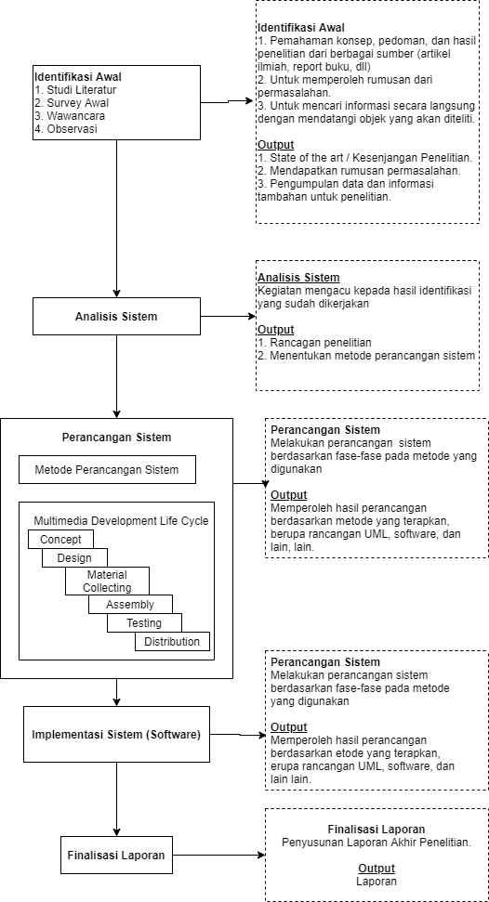

Gambar 3.1. Kerangka Pemikiran

* 1. ***Work Breakdown Structure***

*Work Breakdown Structure* adalah suatu metode pengorganisasian proyek menjadi struktur pelaporan hierarakis. WBS digunakan untuk melakukan *Breakdown* atau mendefinisikan dan mengelompokkan tugas-tugas dari sebuah proyek menjadi bagian-bagian kecil sehingga lebih mudah di atur. Urutan aktivitas yang dilakukan mulai dari perencanaan sampai dengan *maintenance* digambarkan menggunakan Work Breakdown Structure (WBS). Berikut merupakan gambaran WBS menurut tujuan dan metodologi yang digunakan, seperti pada gambar berikut :

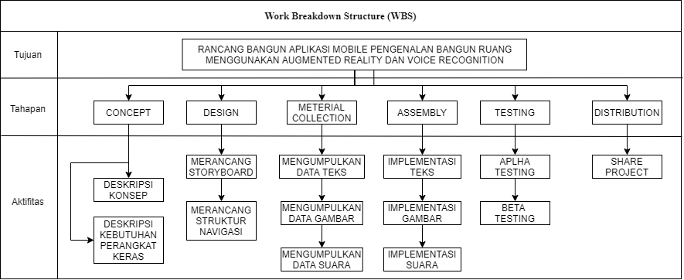

Gambar 3.2. *Work Breakdown Structure*

Secara garis besar Penjelasan dari Tahapan Work Breakdown Structure (WBS) pada Gambar 3.2 sebagai berikut :

1. Concept

Tahap ini menentukan tujuan, identifikasi pengguna, tujuan pembuatan aplikasi, durasi aplikasi, konten aplikasi, jenis produk, target produk.

1. Design

Tahap ini membuat spesifikasi mengenai arsitektur program, gaya dan tampilan

1. Material Collecting

Tahap ini mengumpulan bahan yang sesuai dengan kebutuhan yang dikerjakan yaitu mengumpulkan data teks, data gambar dan data suara.

1. Assembly

Tahap ini proyek dibangun untuk menghasilkan produk multimedia yang direncanakan berdasarkan dari design.

1. Testing

Tahap ini melakukan pengujian aplikasi dimana aplikasi dijalankan dan diperiksa untuk memastikan bahwa pengembangan yang dilakukan sesuai dengan apa yang direncanakan.

1. Distribution

Tahap ini melakukan pendistribusian aplikasi secara luas

Disajikan pula diagram alur aktivitas perancangan yang mencakup keterangan waktu (*when*), sebagaimana tampak pada Gambar 3.3.

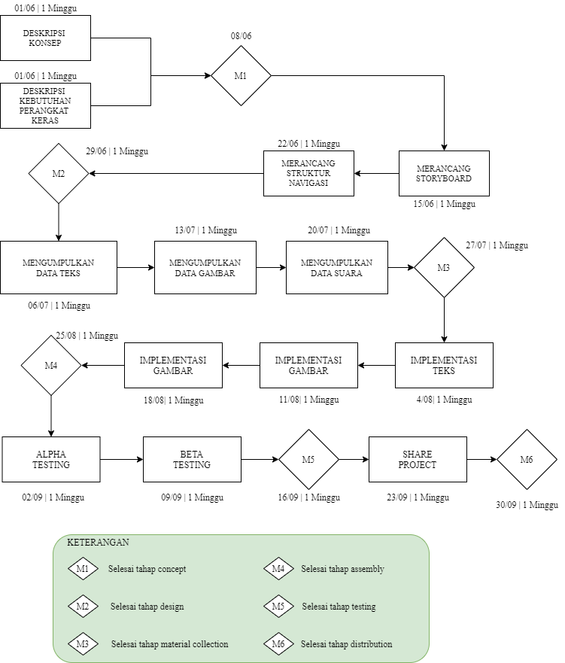

Gambar 3.3. Diagram Alur Aktivitas Perancangan Sistem

Adapun Detail Activity pada penelitian ini disajikan dalam Tabel 3.1 adalah sebagai berikut :

Tabel 3.1. *Detail Activity*

|  |  |  |  |  |
| --- | --- | --- | --- | --- |
| No | Aktivitas | Masukan | Proses | Keluaran |
| 1 | Deskripsi Konsep | Rincian kebutuhan aplikasi yang akan dibuat | Menentukan deskripsi konsep | Deskripsi konsep aplikasi |
| 2 | Deksripsi Kebutuhan Perangkat Keras | Rincian persyaratan sistem sesuai dengan kebutuhan aplikasi | Menemukan perancangan persyaratan tampilan, menentukan persyaratan sistem | Informasi persyaratan tampilan dan persyaratan system yang dibutuhan |
| 3 | Merancang Storyboard | Berdasarkan deskripsi konsep dan rancangan struktur navigasi | Perancangan storyboard aplikasi | Rancangan storyboard |
| 4 | Merancang Struktur Navigasi | Berdasarkan deskripsi konsep | Perancangan struktur aplikasi | Rancanggan struktur navigasi |
| 5 | Mengumpulkan Data Text | Text untuk aplikasi pengenalan bangun ruang | Pengumpulan data text yang di butuhkan | Data text |
| 6 | Mengumpulkan Data Gambar | Gambar untuk aplikasi pengenalan bangun ruang | Pengumpulan data gambar yang di butuhkan | Data Gambar |
| 7 | Mengumpulkan Data Suara | Suara untuk aplikasi pengenalan bangun ruang | Pengumpulan data suara yang di butuhkan | Data Suara |
| 8 | Implementasi Text | Berdasarkan Text yang di kumpulkan | Pernyataan semua tahap perancangan dengan implementasi text | Aplikasi pengenalan bangun ruang yang sudah mengimplenetasi teks |
|  |  |  |  |  |
| 9 | Implementasi Gambar | Berdasarkan Gambar yang dikumpulkan | Pernyataan semua tahap perancangan dengan implementasi gambar | Aplikasi pengenalan bangun ruang yang sudah mengimplenetasi gambar |
| 10 | Implementasi Suara | Berdasarkan Suara yang di kumpulkan | Pernyataan semua tahap perancangan dengan implementasi suara | Aplikasi pengenalan bangun ruang yang sudah mengimplenetasi suara |
| 11 | Alpha Test | Aplikasi yang telah dibuat tahap pengembangan alpha | Pengujian aplikasi secara fungsional tahap alpha | Hasil pengujian aplikasi tahap alpha |
| 12 | Beta Test | Aplikasi yang telah dibuat tahap pengembangan beta | Pengujian aplikasi secara fungsional tahap beta | Hasil pengujian aplikasi tahap beta |
| 13 | Share Project | Aplikasi yang sudah selesai hasil pengujiannya | Melakukan penyerahan aplikasi pada klien | Bukti penyerahan aplikasi |

Adapun aktivitas dan perangkat yang digunakan pada penelitian ini disajikan dalam Tabel 3.2 adalah sebagai berikut:

Tabel 3.2. Sumber Daya Penelitian

|  |  |  |  |
| --- | --- | --- | --- |
| No | Aktivitas | Manusia | Perangkat |
| 1 | Deskripsi konsep | Penulis dan pembimbing akademik | Komputer |
| 2 | Deskripsi kebutuhan perangkat keras | Penulis dan pembimbing akademik | Komputer |
| 3 | Merancang struktur navigasi | Penulis, Pembimbing akademik dan klien | Komputer |
|  |  |  |  |
| 4 | Merancang storyboard | Penulis, Pembimbing akademik dan klien | Komputer |
| 5 | Mengumpulkan data text | Penulis, Pembimbing akademik dan klien | Komputer |
|  |  |  |  |
| 6 | Mengumpulkan data gambar | Penulis, Pembimbing akademik dan klien | Komputer |
|  |  |  |  |
| 7 | Mengumpulkan data suara | Penulis, Pembimbing akademik dan klien | Komputer |
| 8 | Implementasi text | Penulis | Komputer |
|  |  |  |  |
| 9 | Implementasi gambar | Penulis | Komputer |
|  |  |  |  |
| 10 | Implementasi suara | Penulis | Komputer |
|  |  |  |  |
| 11 | Alpha test | Penulis | Komputer, Smartphone |
|  |  |  |  |
| 12 | Beta test | Penulis | Komputer, Smartphone |
|  |  |  |  |
| 13 | Share Project | Penulis dan klien | Komputer, Smartphone |
|  |  |  |  |

4. JADWAL RENCANA KEGIATAN PENELITIAN

Jadwal kegiatan penelitian merupakan tahapan-tahapan rencana peneliti untuk menyelesaikan penelitian dalam suatu periode waktu, dan disusun dalam bentuk table. Isi rencana kegiatan direkomendasikan detil atau spesifik, sesuai alur kerja peneliti. Disarankan jadwal dan isi rencana kegiatan penelitian tersebut disepakati dengan dosen pembimbing, dan peneliti dapat menyerahkan lembar Jadwal Rencana Kegiatan Penelitiannya (copy-nya) ke dosen pembimbing, agar ke dua belah pihak (dosen dan mahasiswa) dapat saling mengontrol perkembangan penelitian tersebut.

**Tabel 4.1. Jadwal Rencana Kegiatan Penelitian**

|  |  |  |  |  |  |  |  |  |  |  |  |  |  |  |  |  |  |  |  |  |  |  |  |  |  |
| --- | --- | --- | --- | --- | --- | --- | --- | --- | --- | --- | --- | --- | --- | --- | --- | --- | --- | --- | --- | --- | --- | --- | --- | --- | --- |
| **No** | **Kegiatan/Aktivitas** | **Bulan dan Minggu Ke-** | | | | | | | | | | | | | | | | | | | | | | | |
| **Juni** | | | | **Juli** | | | | | **Agustus** | | | | | **September** | | | | | **Oktober** | | | | |
| **1** | **2** | **3** | **4** | **1** | **2** | **3** | **4** | **1** | | **2** | **3** | **4** | **1** | | **2** | **3** | **4** | **1** | | **2** | **3** | **4** |
| 1 | Identifikasi Awal |  |  |  |  |  |  |  |  |  | |  |  |  |  | |  |  |  |  | |  |  |  |
|  | a. Studi Literatur |  |  |  |  |  |  |  |  |  | |  |  |  |  | |  |  |  |  | |  |  |  |
|  | b. Survey Awal |  |  |  |  |  |  |  |  |  | |  |  |  |  | |  |  |  |  | |  |  |  |
|  | c. Wawancara |  |  |  |  |  |  |  |  |  | |  |  |  |  | |  |  |  |  | |  |  |  |
|  | d. Pengumpulan Data |  |  |  |  |  |  |  |  |  | |  |  |  |  | |  |  |  |  | |  |  |  |
| 2 | Analisis Sistem |  |  |  |  |  |  |  |  |  | |  |  |  |  | |  |  |  |  | |  |  |  |
| 3 | Perancangan Sistem |  |  |  |  |  |  |  |  |  | |  |  |  |  | |  |  |  |  | |  |  |  |
|  | a. *Concept* |  |  |  |  |  |  |  |  |  | |  |  |  |  | |  |  |  |  | |  |  |  |
|  | 1) Deskripsi Kebutuhan Perangkat Keras |  |  |  |  |  |  |  |  |  | |  |  |  |  | |  |  |  |  | |  |  |  |
|  | 2) Deskripsi Konsep |  |  |  |  |  |  |  |  |  | |  |  |  |  | |  |  |  |  | |  |  |  |
|  | b. *Design* |  |  |  |  |  |  |  |  |  | |  |  |  |  | |  |  |  |  | |  |  |  |
|  | 1) Merancang Storyboard |  |  |  |  |  |  |  |  |  | |  |  |  |  | |  |  |  |  | |  |  |  |
|  | 2) Merancang Struktur Navigasi |  |  |  |  |  |  |  |  |  | |  |  |  |  | |  |  |  |  | |  |  |  |
|  | c. *Material Collecting* |  |  |  |  |  |  |  |  |  | |  |  |  |  | |  |  |  |  | |  |  |  |
|  | 1) Mengumpulkan Data Teks |  |  |  |  |  |  |  |  |  | |  |  |  |  | |  |  |  |  | |  |  |  |
|  | 2) Mengumpulkan Data Gambar |  |  |  |  |  |  |  |  |  | |  |  |  |  | |  |  |  |  | |  |  |  |
|  | 3) Mengumpulkan Data Suara |  |  |  |  |  |  |  |  |  | |  |  |  |  | |  |  |  |  | |  |  |  |
|  | d. *Assembly* |  |  |  |  |  |  |  |  |  | |  |  |  |  | |  |  |  |  | |  |  |  |
|  | 1) Implementasi Gambar |  |  |  |  |  |  |  |  |  | |  |  |  |  | |  |  |  |  | |  |  |  |
|  | 2) Implementasi Teks |  |  |  |  |  |  |  |  |  | |  |  |  |  | |  |  |  |  | |  |  |  |
|  | 3) Implementasi Suara |  |  |  |  |  |  |  |  |  | |  |  |  |  | |  |  |  |  | |  |  |  |
|  | e. *Testing* |  |  |  |  |  |  |  |  |  | |  |  |  |  | |  |  |  |  | |  |  |  |
|  | 1) *Alpha Testing* |  |  |  |  |  |  |  |  |  | |  |  |  |  | |  |  |  |  | |  |  |  |
|  | 2) *Beta Testing* |  |  |  |  |  |  |  |  |  | |  |  |  |  | |  |  |  |  | |  |  |  |
|  | f. *Distribution* |  |  |  |  |  |  |  |  |  | |  |  |  |  | |  |  |  |  | |  |  |  |
|  | 1) *Share Project* |  |  |  |  |  |  |  |  |  | |  |  |  |  | |  |  |  |  | |  |  |  |
| 5 | Implementasi Software |  |  |  |  |  |  |  |  |  | |  |  |  |  | |  |  |  |  | |  |  |  |
| 6 | Pembuatan Laporan |  |  |  |  |  |  |  |  |  | |  |  |  |  | |  |  |  |  | |  |  |  |
|  | a. Draft Proposal Skripsi |  |  |  |  |  |  |  |  |  | |  |  |  |  | |  |  |  |  | |  |  |  |
|  | b. Seminar Proposal Skripsi |  |  |  |  |  |  |  |  |  | |  |  |  |  | |  |  |  |  | |  |  |  |
|  | c. Draft Laporan Skripsi |  |  |  |  |  |  |  |  |  | |  |  |  |  | |  |  |  |  | |  |  |  |
|  | d. Draft Jurnal Skripsi |  |  |  |  |  |  |  |  |  | |  |  |  |  | |  |  |  |  | |  |  |  |
|  | e. Poster Skripsi |  |  |  |  |  |  |  |  |  | |  |  |  |  | |  |  |  |  | |  |  |  |
|  | f. Sidang Skripsi |  |  |  |  |  |  |  |  |  | |  |  |  |  | |  |  |  |  | |  |  |  |
|  | g. Laporan Skripsi |  |  |  |  |  |  |  |  |  | |  |  |  |  | |  |  |  |  | |  |  |  |
|  | h. Jurnal Skripsi |  |  |  |  |  |  |  |  |  | |  |  |  |  | |  |  |  |  | |  |  |  |

DAFTAR PUSTAKA

Ilmawan Mustaqim, S. M. (2017). Pengembangan Media Pembelajaran Berbasis Augmented Reality. *Jurnal Edukasi Elektro, 1(1).*, 36-48.

Jefrizal, J. A. (2017 ). Aplikasi English Teacher Sebagai Alat Bantu Belajar English Conversation Berbasis Android Dengan Menerapkan Voice Recognition. *JURNAL INOVTEK POLBENG - SERI INFORMATIKA, VOL. 2, NO. 2 , NOVEMBER ISSN : 2527-9866*, 105-113.

Meli Erpiyana, H. M. (2018). Analisis Implementasi Aplikasi Electronic Commerce Pada Meli Cake Berbasis Web Mobile Dengan Konsep Business To Consumer. *Jurnal Signaling, 7(2),*, 52-29.

Muhammad Rusdi, A. Y. (2018). Sistem Kendali Peralatan Elektronik Melalui Media Bluetooth Menggunakan Voice Recognition. *JET (Journal of Electrical Technology), 3(1),*, 27-33.

Prihandoko, B. S. (2018). Implementasi Metode Marker Based Tracking Pada Aplikasi Bangun Ruang Berbasis Augmented Reality. *Sebatik, 19(1)*, 1-5.

Ridwan Abdul Hanan, I. F. (2018). Desain Bahan Ajar Berbasis Augmented Reality Pada Materi Bangun Ruang Bidang Datar. *Prosiding Seminar Nasional Matematika dan Pendidikan Matematika (SNMPM). Vol. 2. No. 1.*, 287-299.

Sri Mulyati, M. H. (2018). Rancang Bangun Sistem Informasi Penyewaan Wedding Organizer Berbasis Web Dengan PHP Dan MySQL Pada Kiki Rias. *Jurnal Teknik: Universitas Muhammadiyah Tangerang, Vol. 7, No. 2, Juli – Desember,*, 29-35.